PRESSEINFORMATION
29. September 2022

Fenster und Türen wirkungsvoll absichern
Schellenberg bietet verschiedene Sicherheitslösungen für die starke Einbruch-Abwehr

Mit der dunklen Jahreszeit beginnt die Hochsaison für Einbrecher. Effektive Abwehrmaßnahmen helfen dabei, sich zuhause weiterhin sicher zu fühlen. Gerade leicht zugängliche Fenster, Balkon- und Terrassentüren benötigen einen besonderen Schutz. Sie sind bevorzugte Zugänge, über die Einbrecher leicht in Häuser und Wohnungen eindringen können. Schellenberg bietet hier verschiedene heimwerkerfreundliche Lösungen, die bei An- und Abwesenheit der Bewohner für mehr Sicherheit sorgen und Dieben das Leben schwermachen.

Sicherheit fest im Griff
Ein Einbrecher braucht nur wenige Sekunden, um ein ungesichertes Fenster aufzuhebeln. Für einen abschreckenden Effekt sorgt der Schellenberg Sicherheits-Alarmgriff. Er wird bei Aufhebelversuchen oder Erschütterungen der Glasscheibe aktiviert und sein 115 dB lauter Alarmton schlägt Diebe in die Flucht. Bewohner und Nachbarn werden durch den drei Minuten anhaltenden Ton aufmerksam gemacht und können reagieren. Der Alarm ist bei geschlossenen Fenstern bzw. Balkon- und Terrassentüren rund um die Uhr aktiv, nicht manipulierbar und Fehlalarme sind nahezu ausgeschlossen.
Der Sicherheits-Alarmgriff ist für alle gängigen links- und rechts angeschlagenen Fenster sowie Balkon- und Terrassentüren geeignet. Mit einem handelsüblichen Schraubenzieher ist er schnell montiert und ersetzt einfach den alten Griff. Zusätzliche Produkte wie etwa ein Glasbruchmelder werden nicht benötigt. Dank seines dezenten Aussehens, ist er von außen nicht als Alarmanlage erkennbar. Durch diesen Überraschungseffekt wird die abschreckende Wirkung nochmals verstärkt und Einbrecher schnell in die Flucht geschlagen.

Rollläden dauerhaft absichern
Damit sich Einbrecher gar nicht erst am Fenster zu schaffen machen, dienen Rollläden als zusätzliche Hürde. Dabei kann ein Rollladen nur dann erfolgreich Einbrüche abwehren, wenn er komplett heruntergelassen und ausreichend gesichert ist. Die leicht zu montierenden Lösungen von Schellenberg verhindern zuverlässig das Hochschieben des Rollladens von außen. Für manuell betriebene Rollläden eigenen sich etwa die Rollladen-Klemmsicherung oder die Rollladenschiebesicherung als Paar, die einfach in beide Führungsschienen im oberen Bereich des Rollladens eingeklemmt werden.
Die nachrüstbare Universal-Hochschiebesicherung ist für kurbel- und elektrisch betriebene Rollläden gleichermaßen geeignet. Sie verhindert das Hochdrücken des Panzers von außen und wird ohne Schrauben am Rollladen montiert. Für eine einfache Installation sorgt die praktische Klippbefestigung an der Vierkantlochung der Rollladenwelle mit zwei speziellen Metallspangen. Dabei übernimmt die Schutzlösung von Schellenberg gleich zwei Funktionen, als Hochschiebesicherung und als Rollladenaufhängung. Diese einfach umsetzbaren Lösungen von Schellenberg sichern Fenster, Balkon- und Terrassentüren wirkungsvoll ab und das Zuhause bleibt auch in den einbruchintensiven Herbst- und Wintermonaten vor Langfingern geschützt.

Wörter: 388
Zeichen inkl. Leerzeichen: 3.083

Über Schellenberg – www.schellenberg.de
Schellenberg ist ein mittelständisches Familienunternehmen aus dem nordrhein-westfälischen Siegen und ein führender Anbieter rund um Rollladenantriebe, Rollladenzubehör sowie Insektenschutz und bietet ebenso fortschrittliche Markisen- und Garagentorantriebe an. Zum umfangreichen Sortiment mit mehr als 1.100 Produkten gehören seit Jahren auch solche für das Smart Home: Smarte Antriebe für zu Hause. Dafür entwickelt Schellenberg innovative Produkte zur einfachen Nachrüstung. Seit fast vier Jahrzehnten ist das Familienunternehmen bewährter Partner von Bau- und Fachmärkten, dem E-Commerce-Handel sowie dem Handwerk.

Pressebild 01
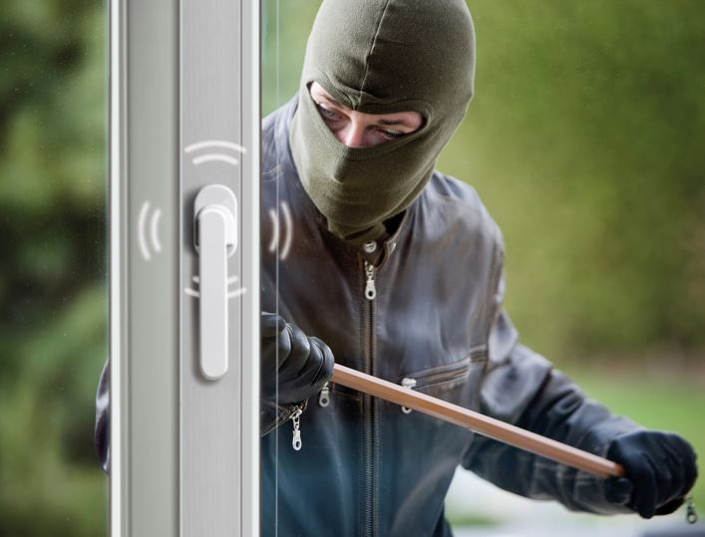
© Schellenberg
Bildunterschrift: In wenigen Minuten nachgerüstet, schreckt der Sicherheits-Alarmgriff Einbrecher mit einem lauten Ton ab.

Pressebild 02
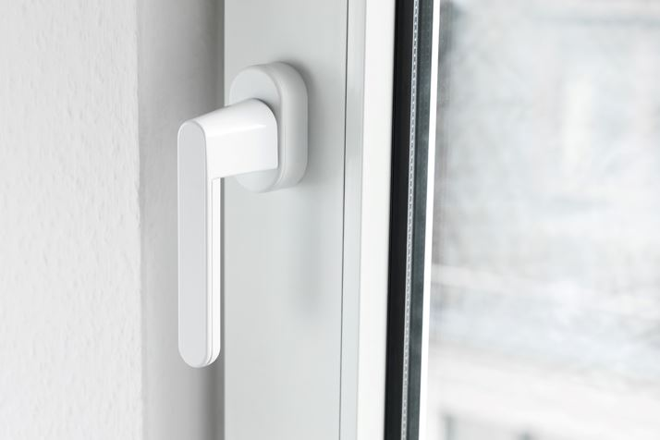
© Schellenberg
Bildunterschrift: Der Alarmgriff von Schellenberg ist dezent im Sicherheitseinsatz und sieht aus wie ein normaler Griff.

Pressebild 03
© Schellenberg
Bildunterschrift: Die verschiedenen Hochschiebesicherungen von Schellenberg verhindert das Hochdrücken des Rollladens von außen.
Pressebild 04
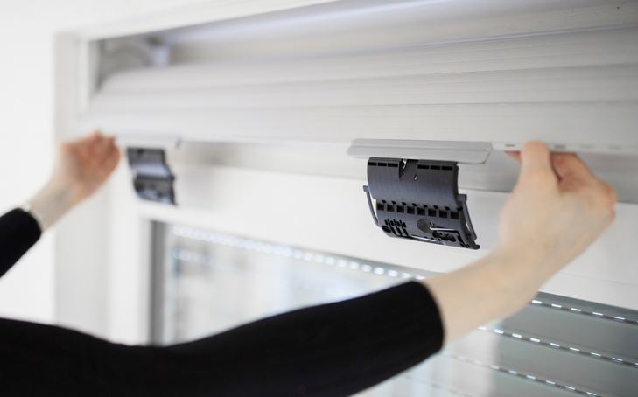
© Schellenberg
Bildunterschrift: Als praktisch für die Montage erweist sich ebenfalls der Profil-Aufnahmestab der Universal-Hochschiebesicherung.

Pressebild 05
© Schellenberg
Bildunterschrift: Bei manuell betriebenen Rollläden verhindert die einfach montierbare Rollladen-Klemmsicherung das Hochschieben von außen.

Pressebild 06
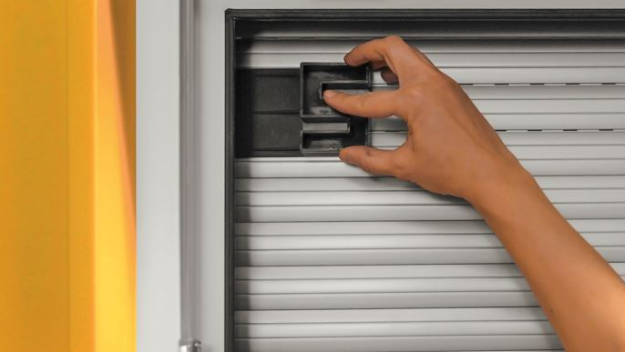
© Schellenberg
Bildunterschrift: Auch die Rollladen-Schiebesicherung wird als Paar von innen in die beiden Führungsschienen im oberen Bereich des Rollladens eingeklemmt.
Kontakt:
Alfred Schellenberg GmbH
An den Weiden 31
57078 Siegen
www.schellenberg.de

Ihr Ansprechpartner:
Stefan Köhler
PR / Media

Tel.: 0271 89056-450
stefan.koehler@schellenberg.de

